Na osnovu člana 13. Zakona o principima lokalne samouprave u FBiH (“Službene novine FBiH”, broj : 49/06 i 51/09 ) , člana 32. Zakona o budžetima u FBiH (“Službene novine FBiH”, broj : 102/13, 9/14, 13/14, 8/15, 91/15, 102/15 i 104/16 ) i člana 17. Statuta općine Doboj Istok (“Službene novine općine Doboj Istok”, broj: 05/08), Općinsko vijeće Doboj Istok na sjednici održanoj dana 22.12.2018. godine d o n o s i :
BUDŽET OPĆINE DOBOJ ISTOK ZA 2019. GODINU
Član 1.
OPĆI DIO
Budžet općine Doboj Istok za 2019 se sastoji od :

BILANS PRIHODA I RASHODA

BUDŽETSKA SREDSTVA | IZNOS
PRIHODI I PRIMICI: | 3.116.000,00
RASHODI I IZDACI : | 3.112.437,00
RAZLIKA (SUFICIT): | 3.563,00

TEKUĆI BILANS
R.BR | OPIS | PLAN ZA 2019
1 | Ukupni prihod | 3.116.000,00
2 | Ukupni rashodi | 2.177.437,00
3 | TEKUĆI BILANS(1-2) | 938.563,00
4 | Kapitani primici | 0
5 | Kapitalni izdaci | 935.000,00
6 | NETO NABAVKA NEF.IMOVINE(4-5) | -935.000,00
7 | Primici od domaćeg zaduživanja | 0
8 | Otplate domaćeg zaduživanja | 0
9 | NETO ZADUŽIVANJE (7-8) | 0
10 | UKUPNI FINANSIJSKI REZULTAT(3+6+9) | 3.563,00

Član 2.

Prihodi i rashodi po grupama utvrđuju se u bilansu prihoda i rashoda za 2019. godinu kako slijedi:

- prihodi

R.b. | Broj konta | POZICIJA | Planirano
 | 1 | 2 | 3
1 |  | P R I H O D I (2+17+36) | 3.116.000,00
2 | 710000 | Prihodi od poreza(3+7+9+11+13+14+15+16) | 1.953.000,00
3 | 711000 | Porezi na dobit pojedinaca i preduzeća (4+5+6) | 0
4 | 711100 | Porezi na dobit pojedinaca (zaostale uplate poreza)
5 | 711200 | Porezi na dobit preduzeća
6 | 711900 | Porez na dobit banaka i dr.fin.organizacija, društava za osiguranje i reosiguranje imovine i lica, pravnih lica iz oblasti elektroprivrede, pošte i telekomunikacija i pravnih lica iz oblasti igara na sreću i ostalih preduzeća
7 | 712000 | Doprinosi za socijalnu zaštitu (7=8) | 0
8 | 712100 | Doprinosi za socijalnu zaštitu
9 | 713000 | Porezi na plaću i radnu snagu (13=14) | 0
10 | 713100 | Porezi na plaću (zaostale uplate poreza)
11 | 714000 | Porez na imovinu (15=16) | 161.000,00
12 | 714100 | Porez na imovinu | 161.000,00
R.b. | Broj konta | POZICIJA | Planirano
13 | 715000 | Domaći porezi na dobra i usluge | 0
14 | 716000 | Porezi na dohodak | 655.000,00
15 | 717000 | Prihodi od indirektnih poreza | 1.137.000,00
16 | 719000 | Ostali porezi | 0
17 | 720000 | Neporezni prihodi (18+26+34+35) | 583.000,00
18 | 721000 | Prihodi od poduzetničkih aktivnosti i imovine i prihodi od pozitivnih kursnih razlika ( 19+..............+25) | 2.000,00
19 | 721100 | Prihodi od nefin.javnih preduzeća i fin. Institucija | 2.000,00
20 | 721200 | Ostali prihodi od imovine | 0
21 | 721300 | Kamate i dividende primljene od pozajmica i učešća u kapitalu | 0
22 | 721400 | Naknade primljene od pozajmica i učešća u kapitalu | 0
23 | 721500 | Prihodi od pozitivnih kursnih razlika | 0
24 | 721600 | Prihodi od privatizacije | 0
25 | 721700 | Prihodi po osnovu premije i provizije za izdatu garanciju | 0
26 | 722000 | Naknade i takse i prihodi od pružanja javnih usluga (27+..........33) | 581.000,00
27 | 722100 | Administrativne takse | 68.000,00
28 | 722200 | Sudske takse | 0
29 | 722300 | Komunalne naknade i takes | 80.000,00
30 | 722400 | Ostale budžetske naknade i takse | 189.000,00
31 | 722500 | Naknade i takse po federalnim zakonima i drugim propisima | 234.000,00
32 | 722600 | Prihodi od pružanja javnih usluga (prihodi od vlastitih djelatnosti korisnika budžeta i vlastiti prihodi) | 0
33 | 722700 | Neplanirane uplate-prihodi | 10.000,00
34 | 723000 | Novčane kazne | 0
35 | 777000 | Drugi tekući prihodi | 0
36 |  | Primljeni transferi (Transferi i donacije) (37+38+39+40+41+42) | 580.000,00
37 | 731100 | Primljeni tekući transferi od inostranih Vlada i međunarodnih organizacija | 0
38 | 732100 | Primljeni transferi od ostalih nivoa vlasti | 580.000,00
39 | 741100 | Primljeni kapitalni transferi od inostranih Vlada | 0
40 | 742100 | Kapitalni transferi od ostalih nivoa vlasti i fondova | 0
41 | 742200 | Kapitalni transferi iz nevladinih izvora | 0
42 | 733100 | Donacije | 0

B) Izdaci
R.b. | Broj konta | POZICIJA | Planirano
1 |  | R A S H O D I (1+5+6+16+25+33+38) | 2.177.437,00
2 | 611000 | Plaće i naknade troškova zaposlenih (3+4) | 829.645,00
3 | 611100 | Bruto plaće i naknade plaća | 742.119,28
4 | 611200 | Naknade troškova zaposlenih | 87.526,00
5 | 612000 | Doprinosi poslodavca i ostali doprinosi | 82.854,72
6 | 613000 | Izdaci za materijal, sitan inventar i usluge (7+..........+15) | 581.400,00
7 | 613100 | Putni troškovi | 7.100,00
8 | 613200 | Izdaci za energiju | 130.000,00
9 | 613300 | Izdaci za komunikaciju i komunalne usluge | 94.000,00
10 | 613400 | Nabavka materijala i sitnog inventara | 15.000,00
11 | 613500 | Izdaci za usluge prevoza i goriva | 11.000,00
12 | 613600 | Unajmljivanje imovine, opreme i nematerijalne imovine | 0
13 | 613700 | Izdaci za tekuće održavanje | 90.000,00
14 | 613800 | Izdaci osiguranja, bankarskih usluga i usluga platnog prometa | 8.000,00
15 | 613900 | Ugovorene i druge posebne usluge | 226.300,00
16 | 614000 | Tekući transferi i drugi tekući rashodi (17+.........+24) | 657.100,00
17 | 614100 | Tekući transferi drugim nivoima vlasti | 295.900,00
18 | 614200 | Tekući transferi pojedincima | 112.500,00
19 | 614300 | Tekući transferi neprofitnim organizacijama | 108.700,00
20 | 614400 | Subvencije javnim preduzećima | 64.000,00
21 | 614500 | Subvencije privatnim preduzećima i poduzetnicima | 35.000,00
22 | 614600 | Subvencije finansijskim institucijama | 0
23 | 614700 | Tekući transferi u inostranstvo | 0
24 | 614800 | Drugi tekući rashodi | 41.000,00
25 | 615000 | Kapitalni transferi (26+.......+32) | 0
26 | 615100 | Kapitalni transferi drugim nivoima vlasti | 0
27 | 615200 | Kapitalni transferi pojedincima | 0
28 | 615300 | Kapitalni transferi neprofitnim organizacijama | 0
R.b. | Broj Konta | POZICIJA | Planirano
29 | 615400 | Kapitalni transferi javnim preduzećima | 0
30 | 615500 | Kapitalni transferi privatnim preduzećima i poduzetnicima | 0
31 | 615600 | Kapitalni transferi finansijskim institucijama | 0
32 | 615700 | Kapitalni transferi u inostranstvo | 0
33 | 616000 | Izdaci za kamate (34+35+36+37) | 0
34 | 616100 | Kamate na pozajmice primljene kroz Državu | 0
35 | 616200 | Izdaci za inostrane kamate | 0
36 | 616300 | Kamate na domaće pozajmljivanje | 0
37 | 616500 | Izdaci za kamate vezane za dug po izdatim garancijama | 0
38 | 600000 | Tekuća budžetska rezerva | 26.437,00
40 | 811100 | Primici od prodaje stalnih sredstava | 0
41 | 811200 | Primici od prodaje federalnih robnih rezervi | 0
42 | 811900 | Ostali kapitalni primici | 0
43 | 821000 | Izdaci za nabavku stalnih sredstava(44+……+49) | 935.000,00
44 | 821100 | Nabavka zemljišta, šuma i višegodišnjih zasada | 0
45 | 821200 | Nabavka građevina | 550.000,00
46 | 821300 | Nabavka opreme | 15.000,00
47 | 821400 | Nabavka ostalih stalnih sredstava | 0
48 | 821500 | Nabavka stalnih sredstava u obliku prava | 10.000,00
49 | 821600 | Rekonstrukcija i investicijsko održavanje | 360.000,00

Član 3.

Prihodi u Budžetu u iznosu od 3.116.000,00 KM raspoređuju se po korisnicima i namjeni u posebnom dijelu Budžeta.
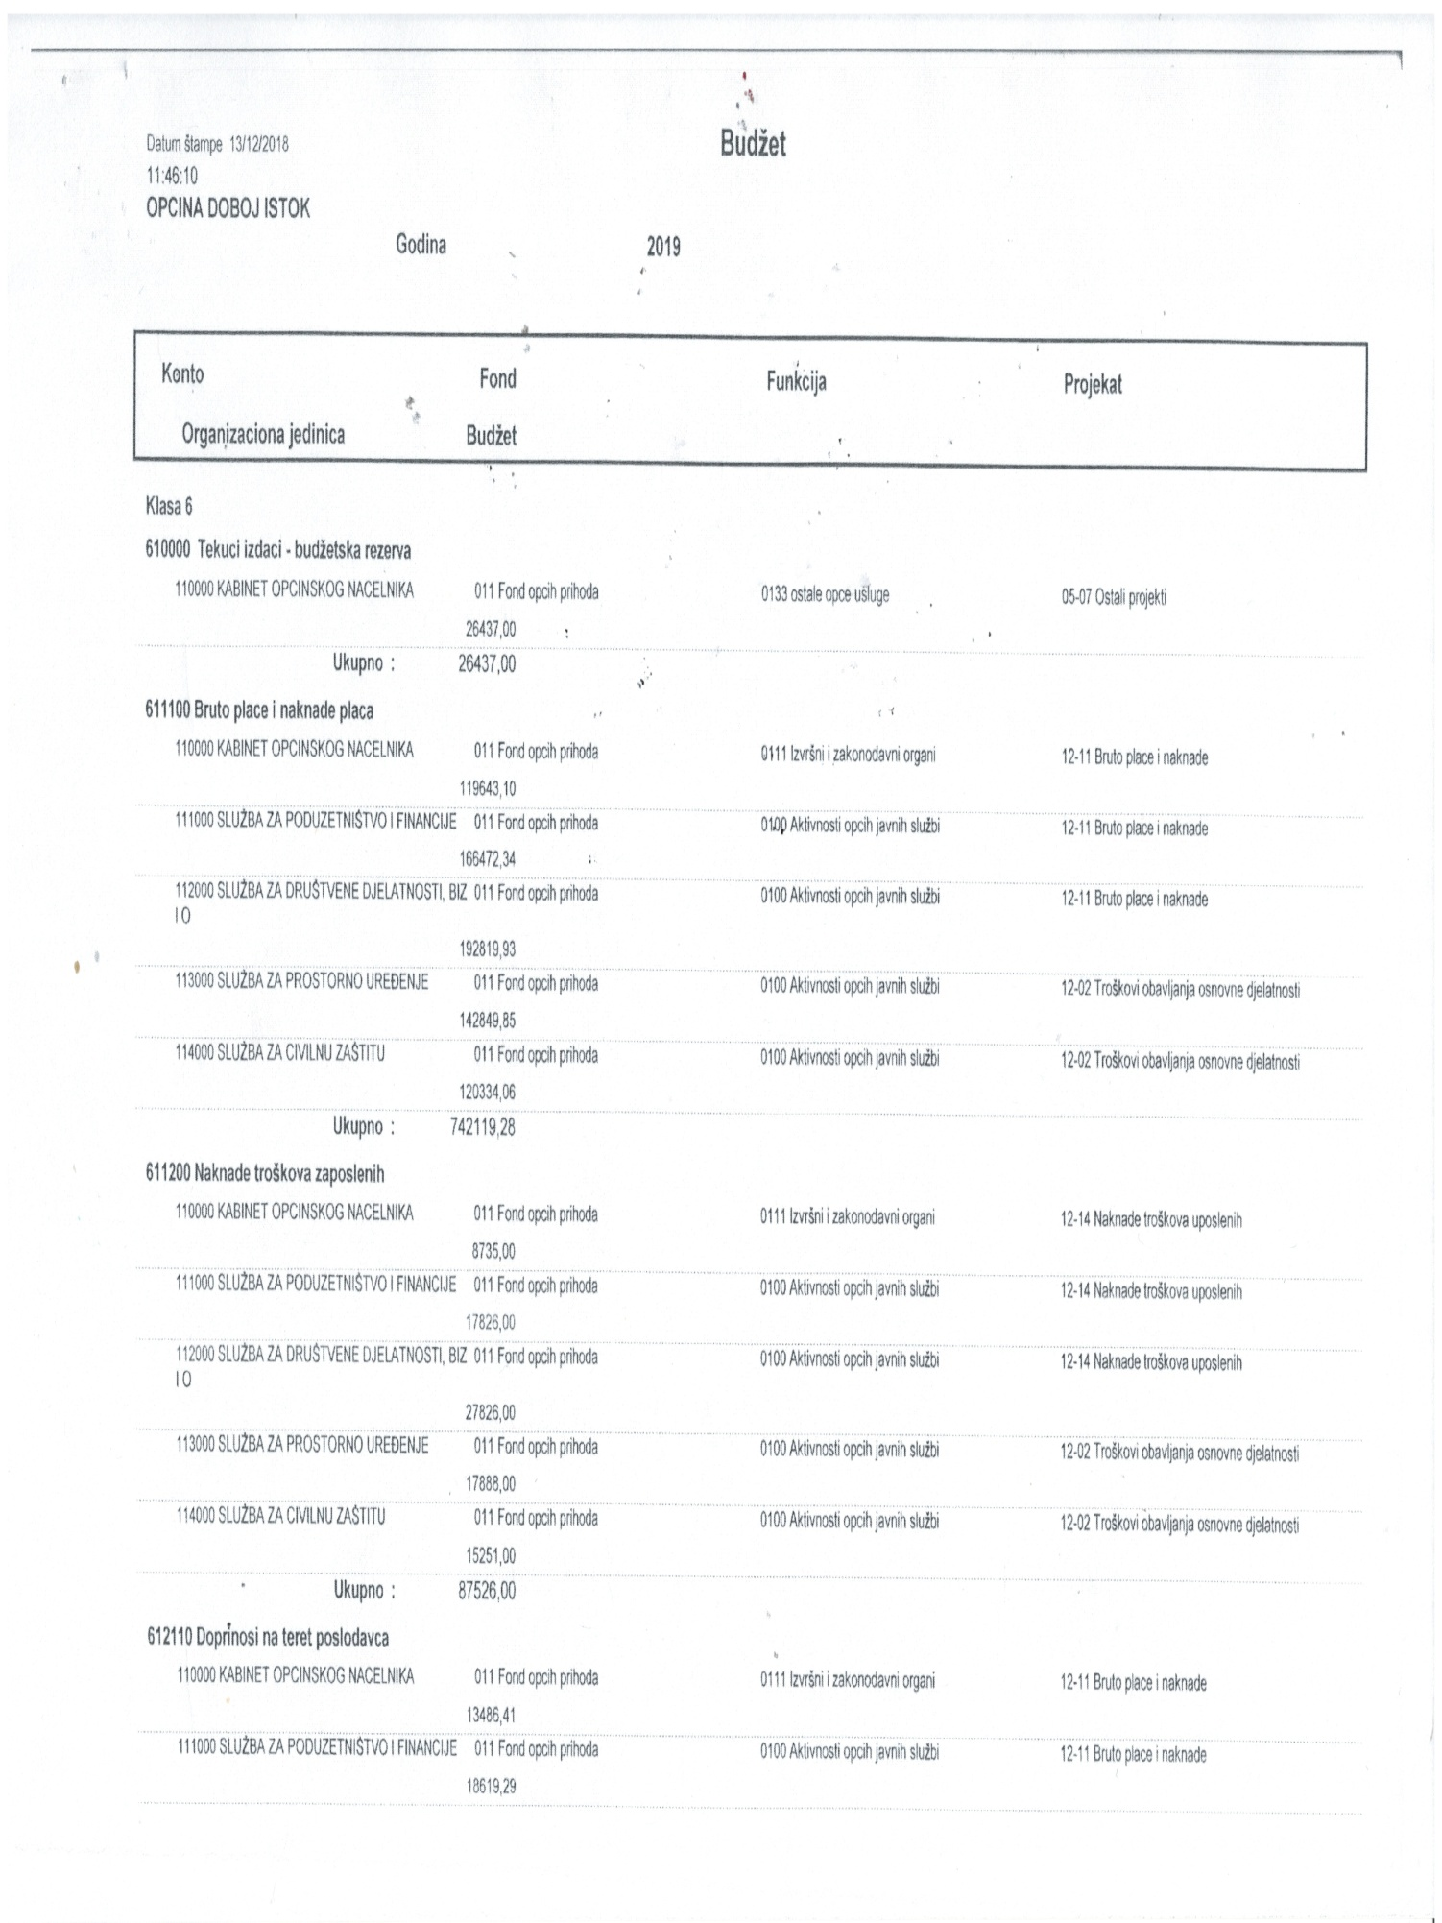
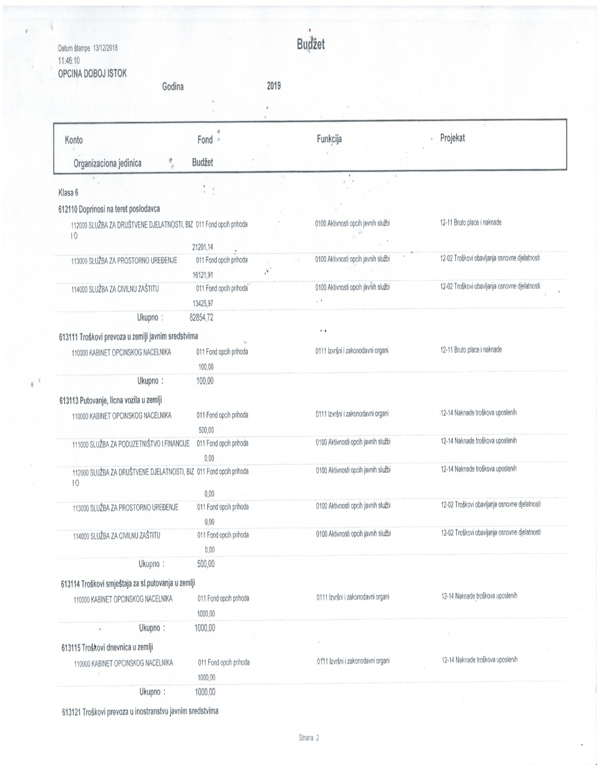
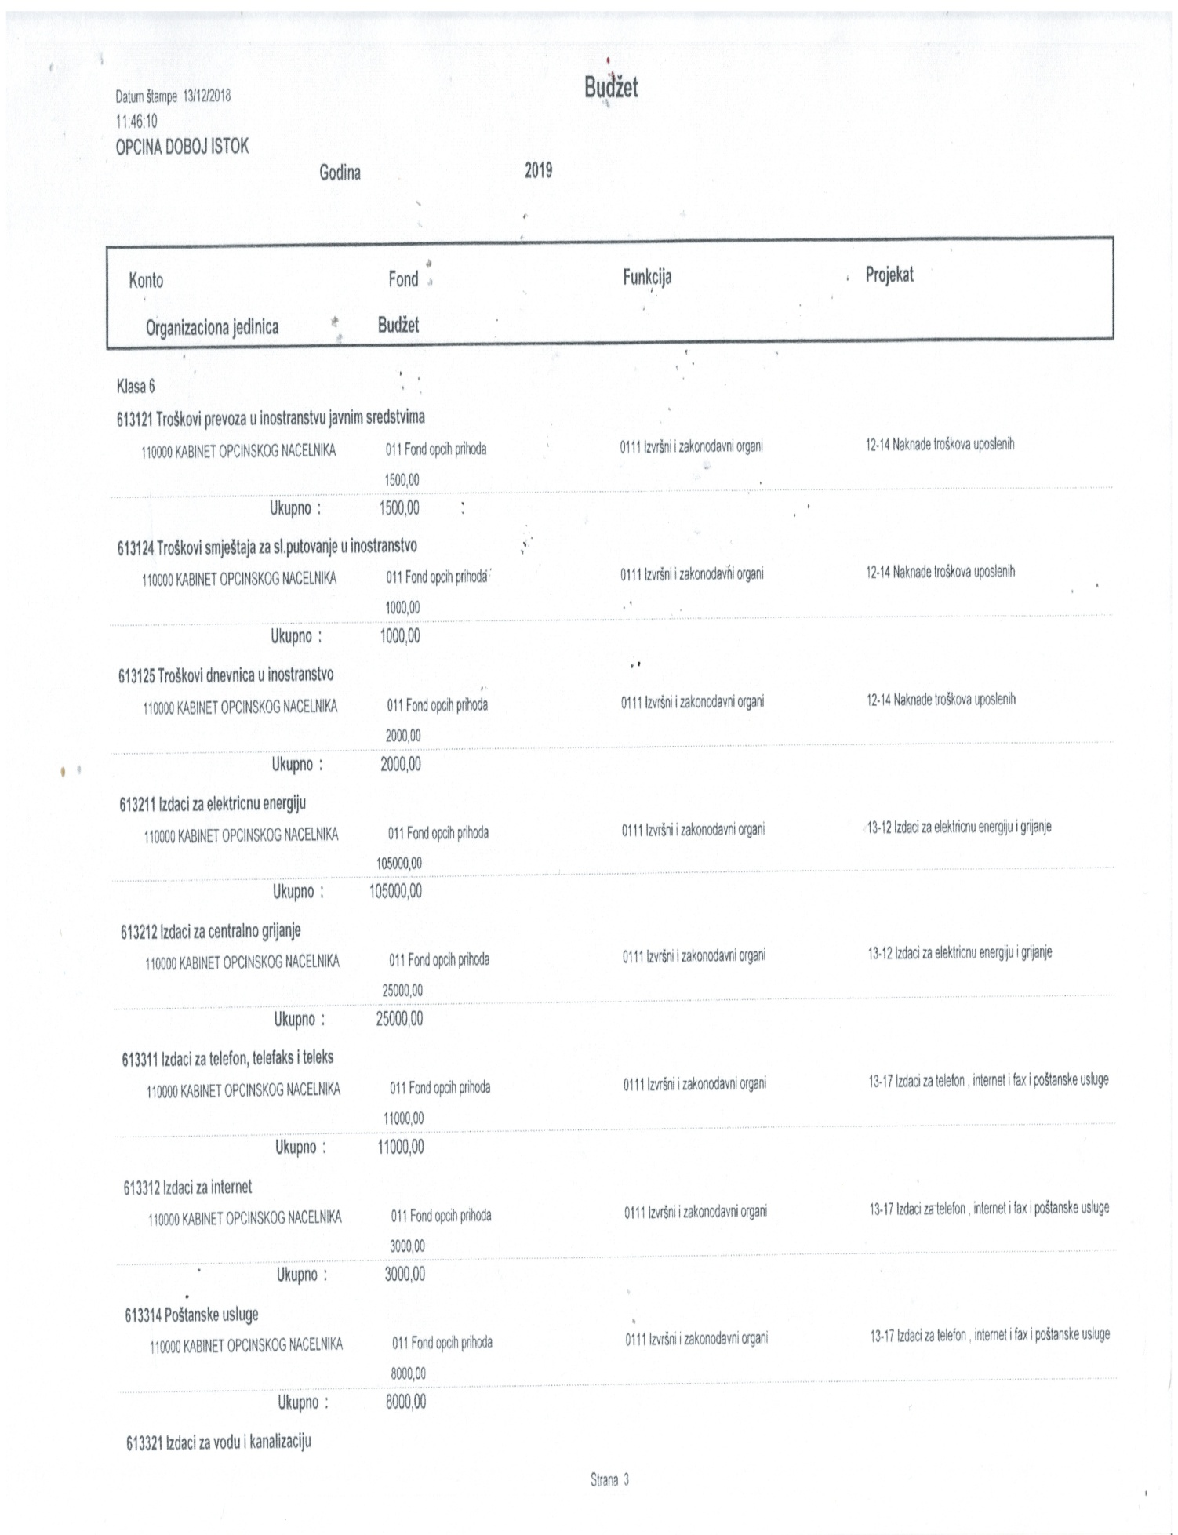
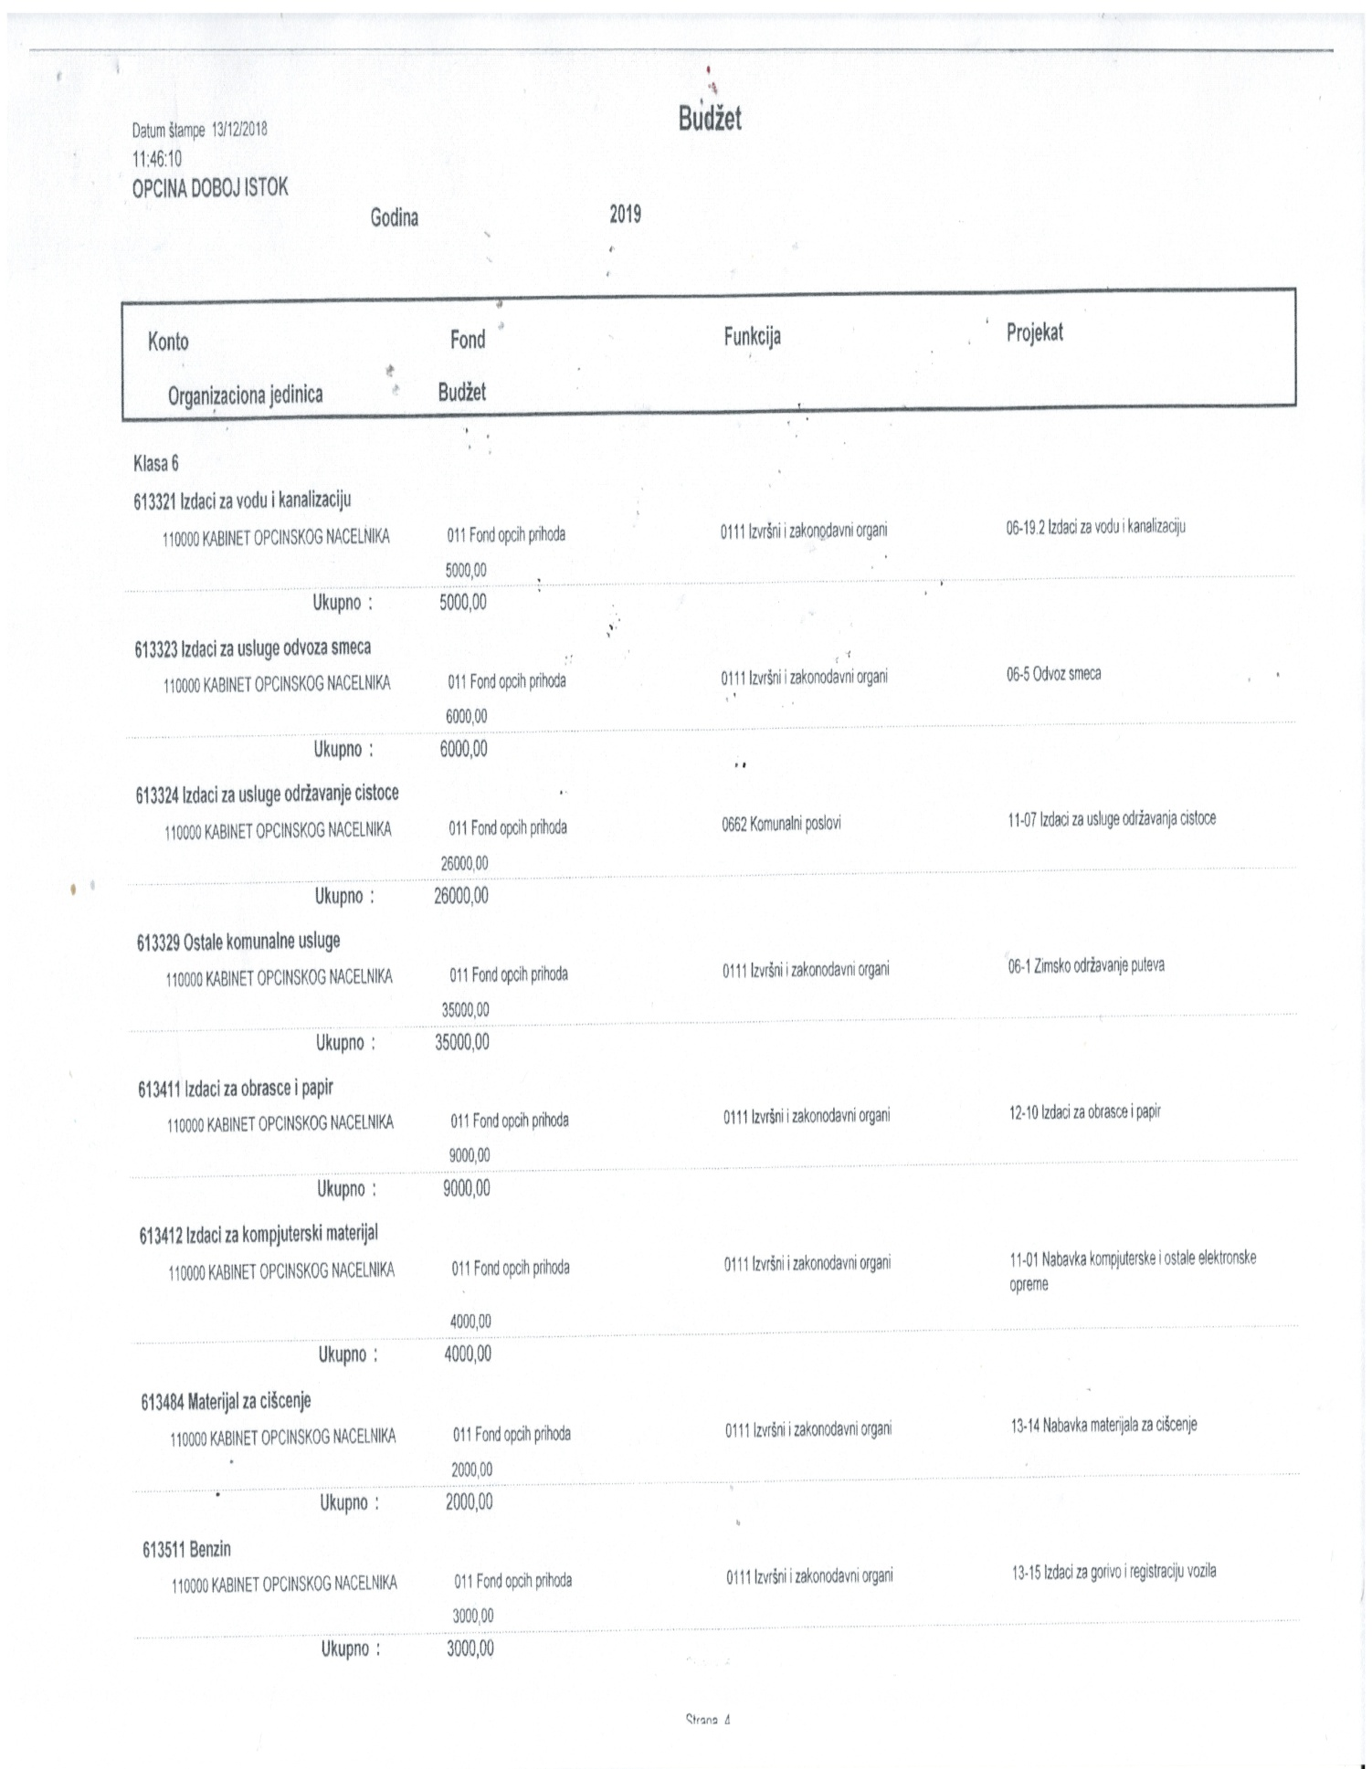
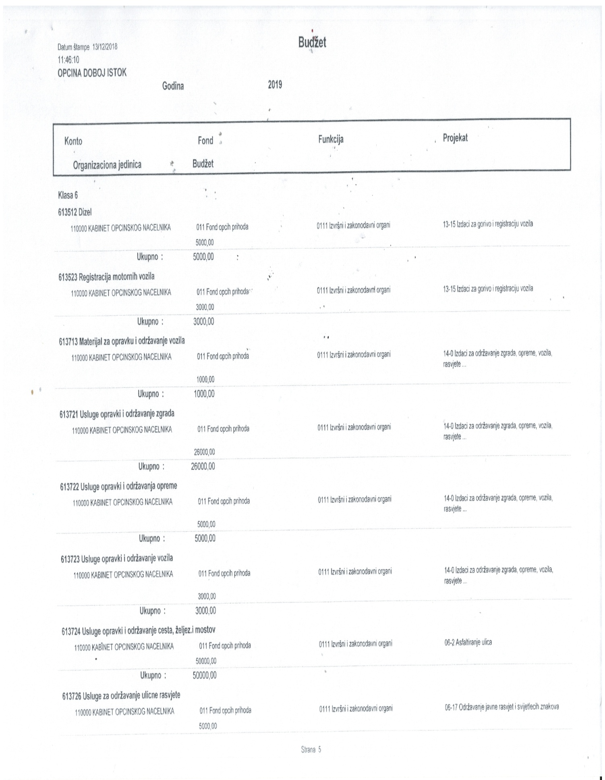
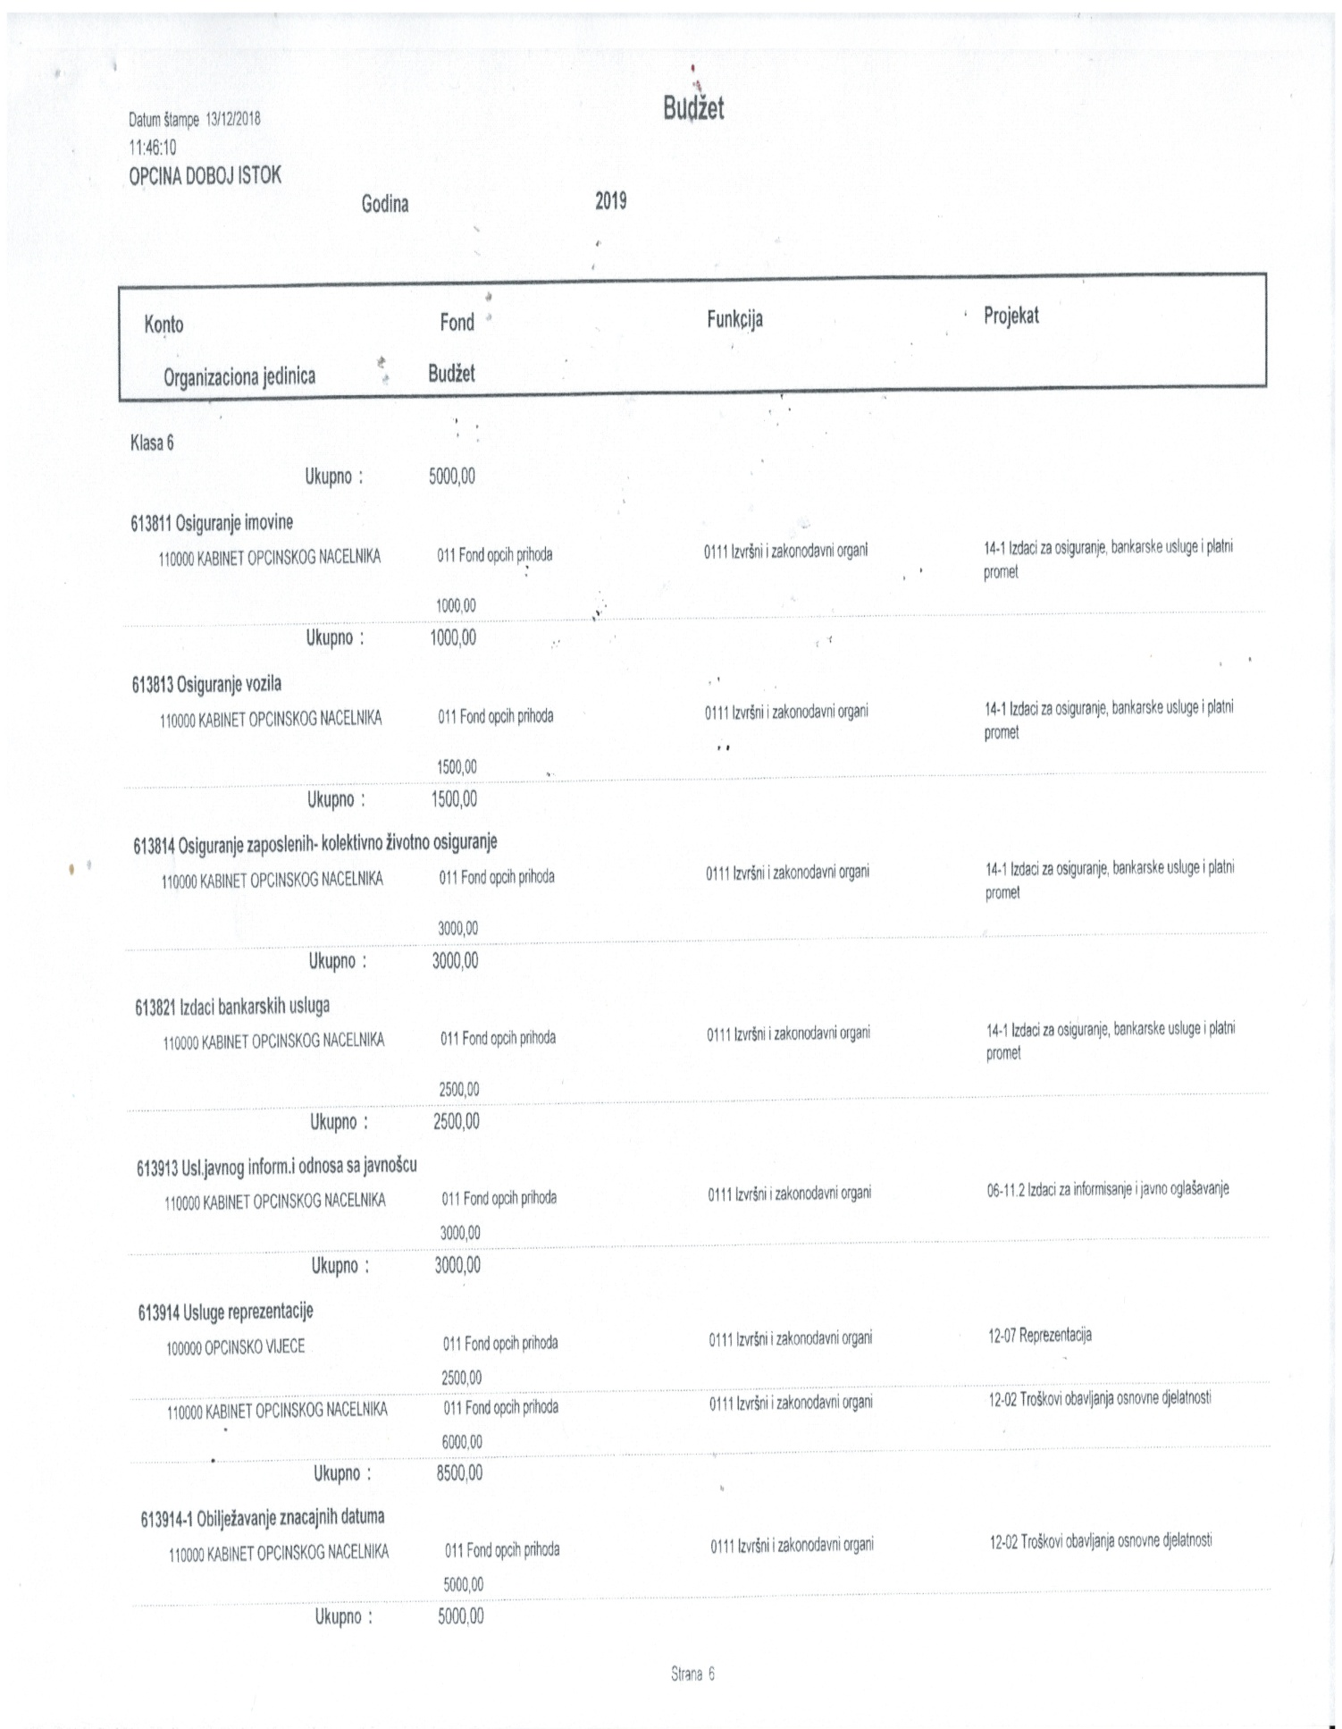
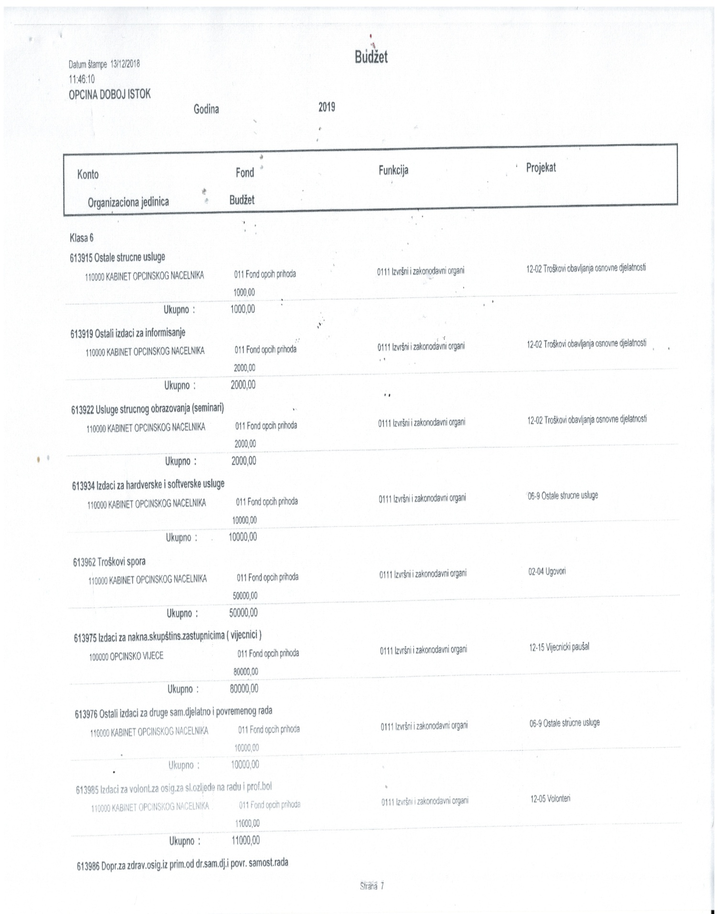
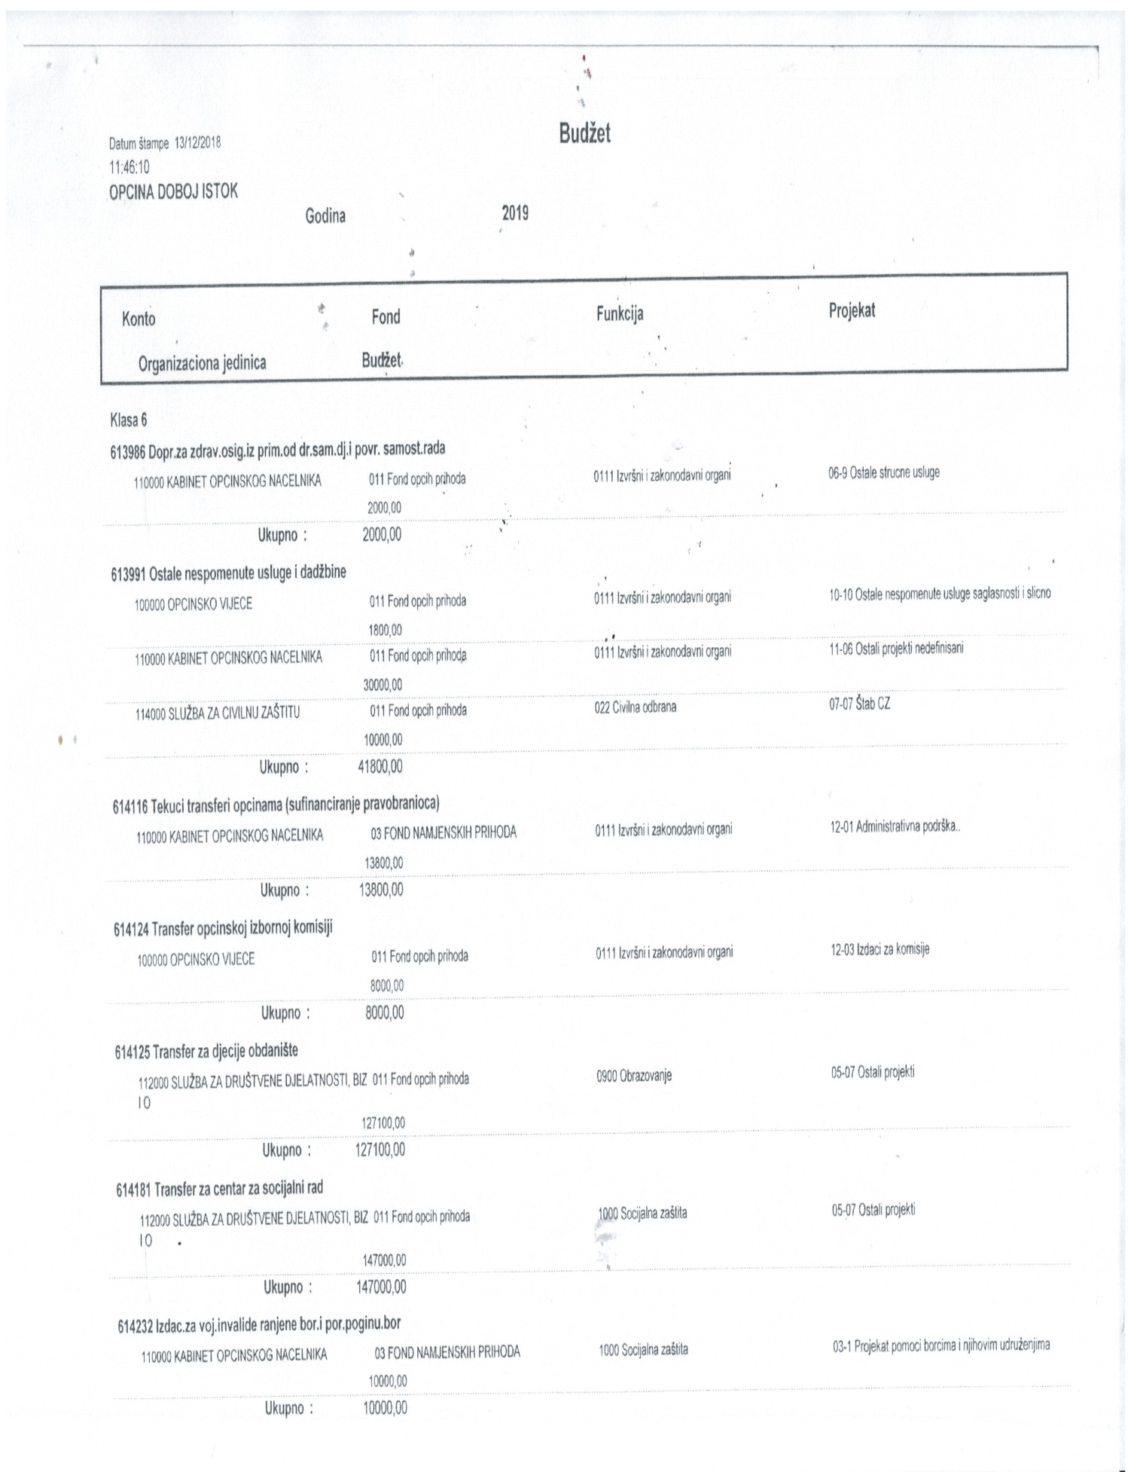
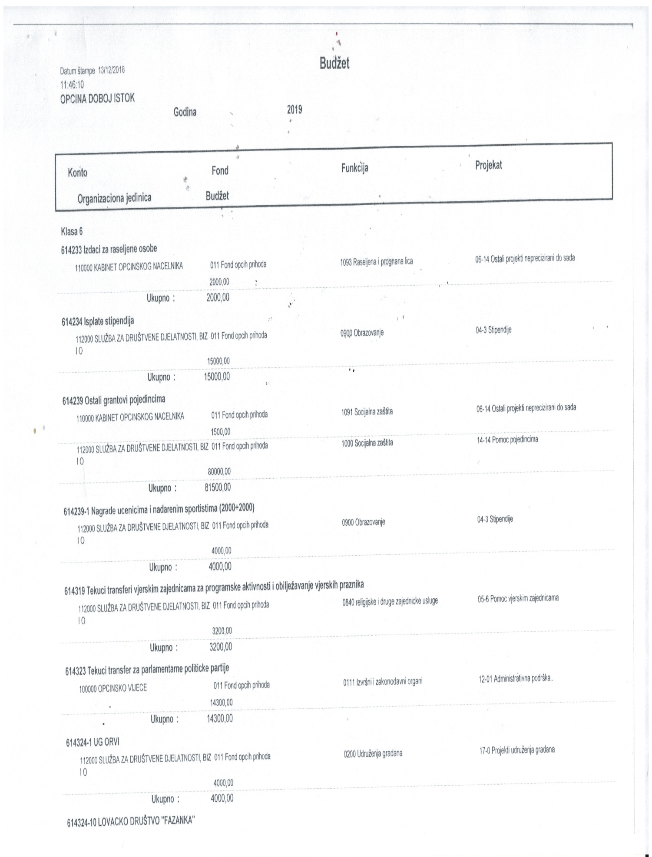
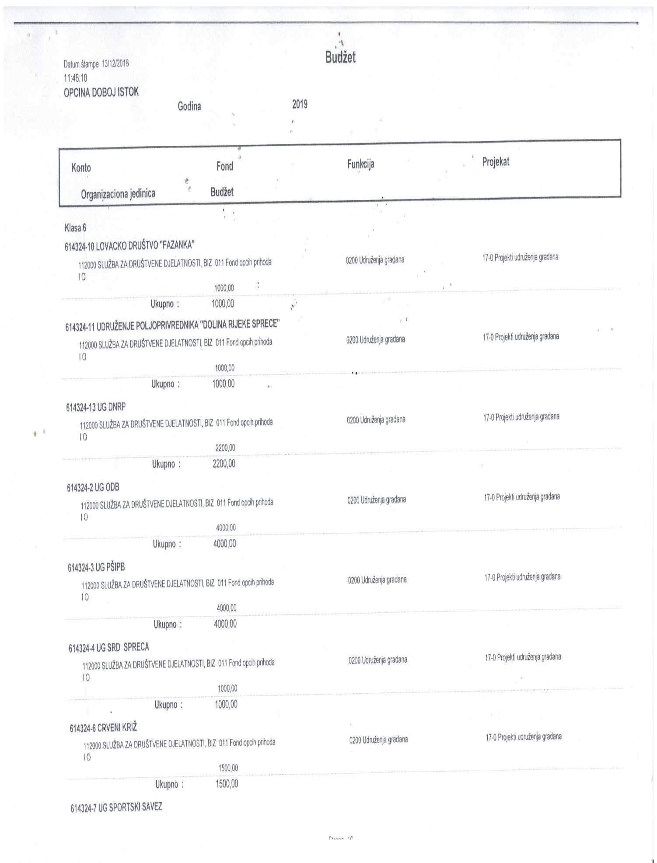
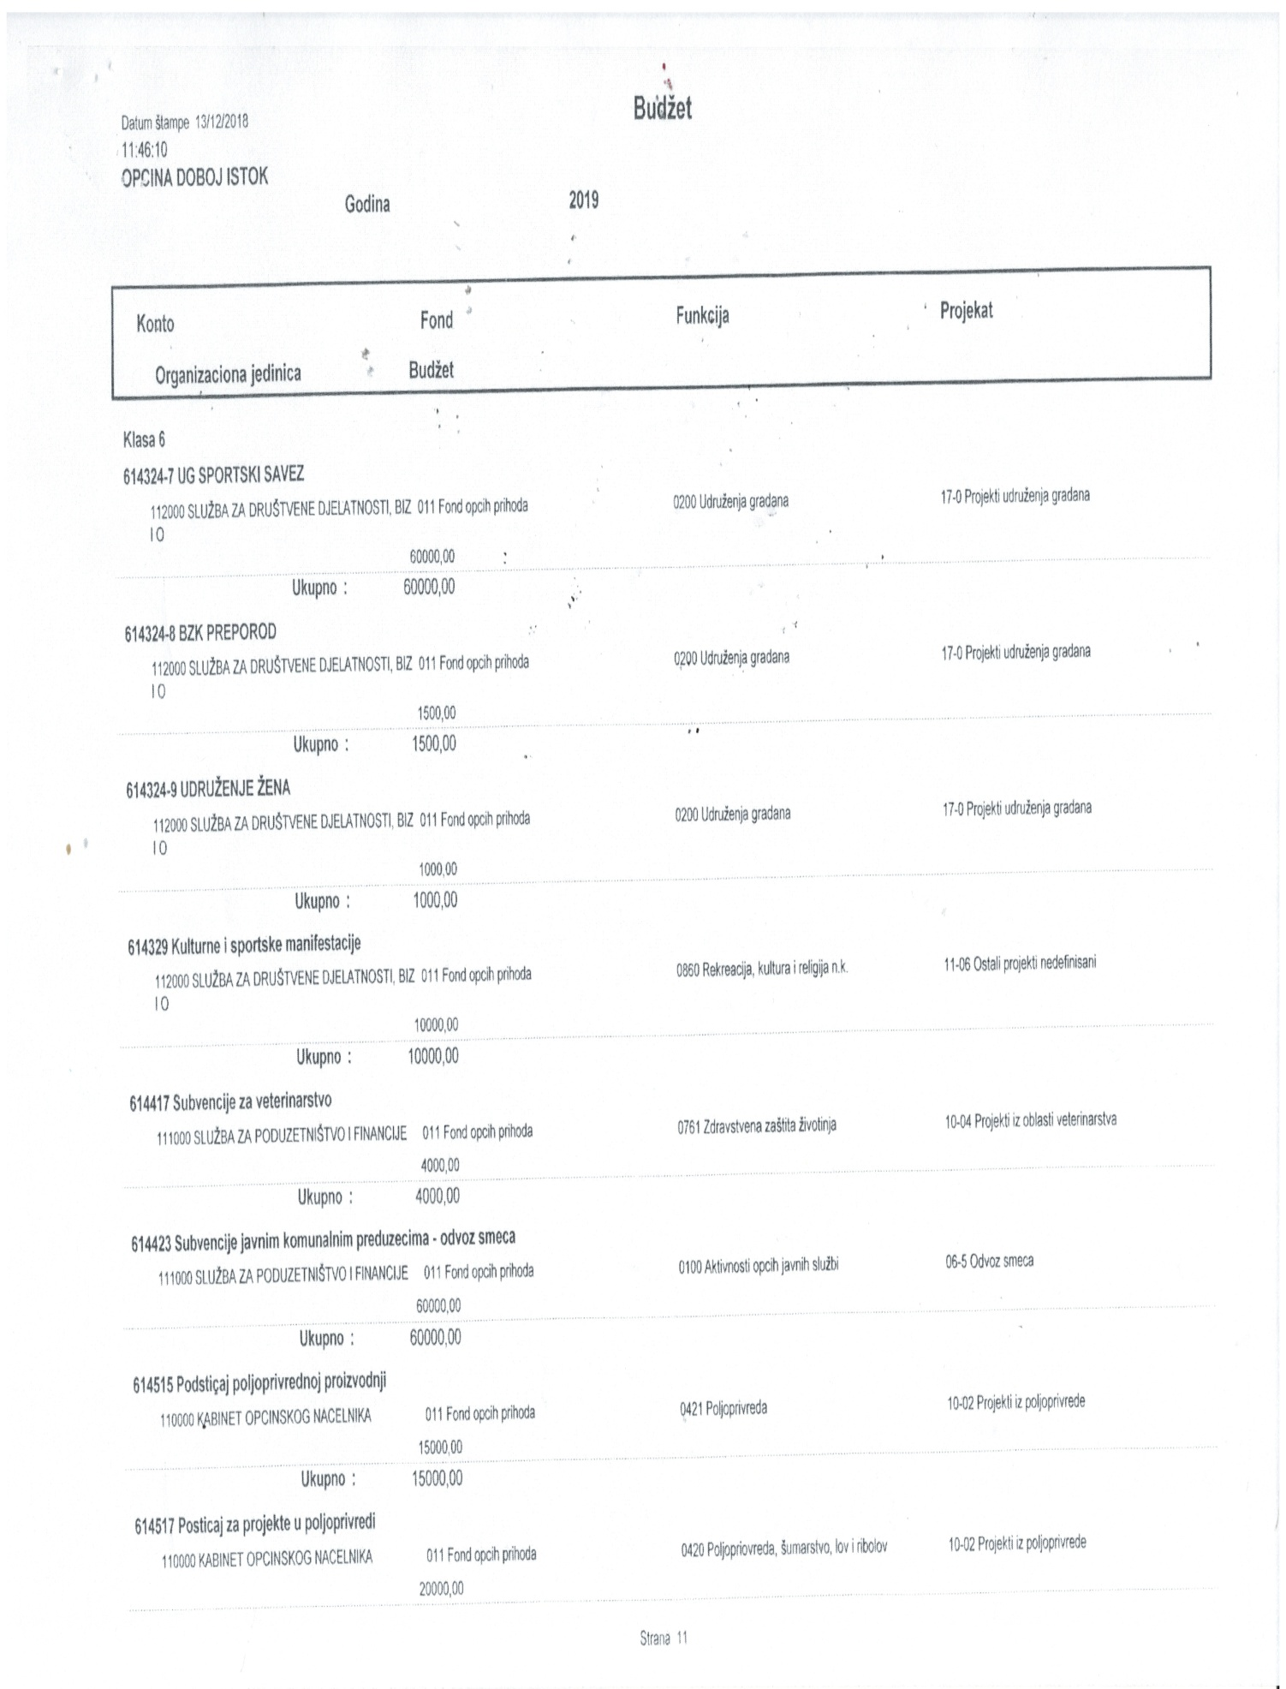
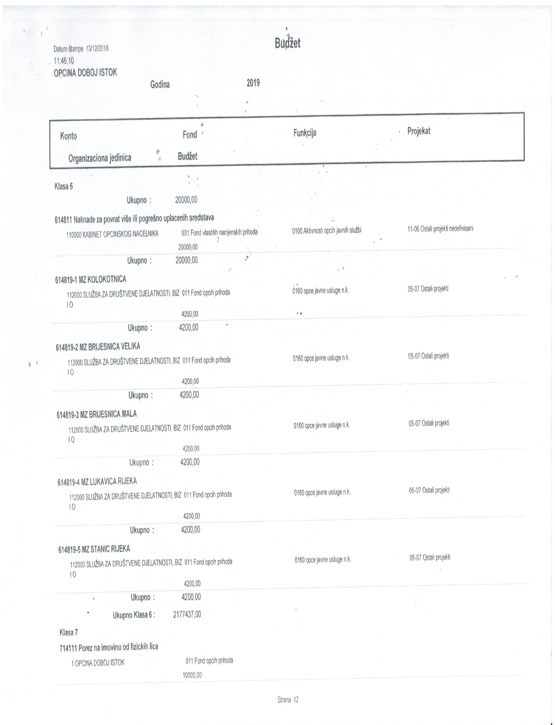
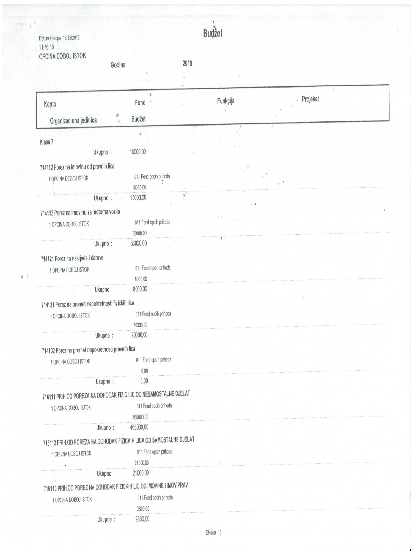
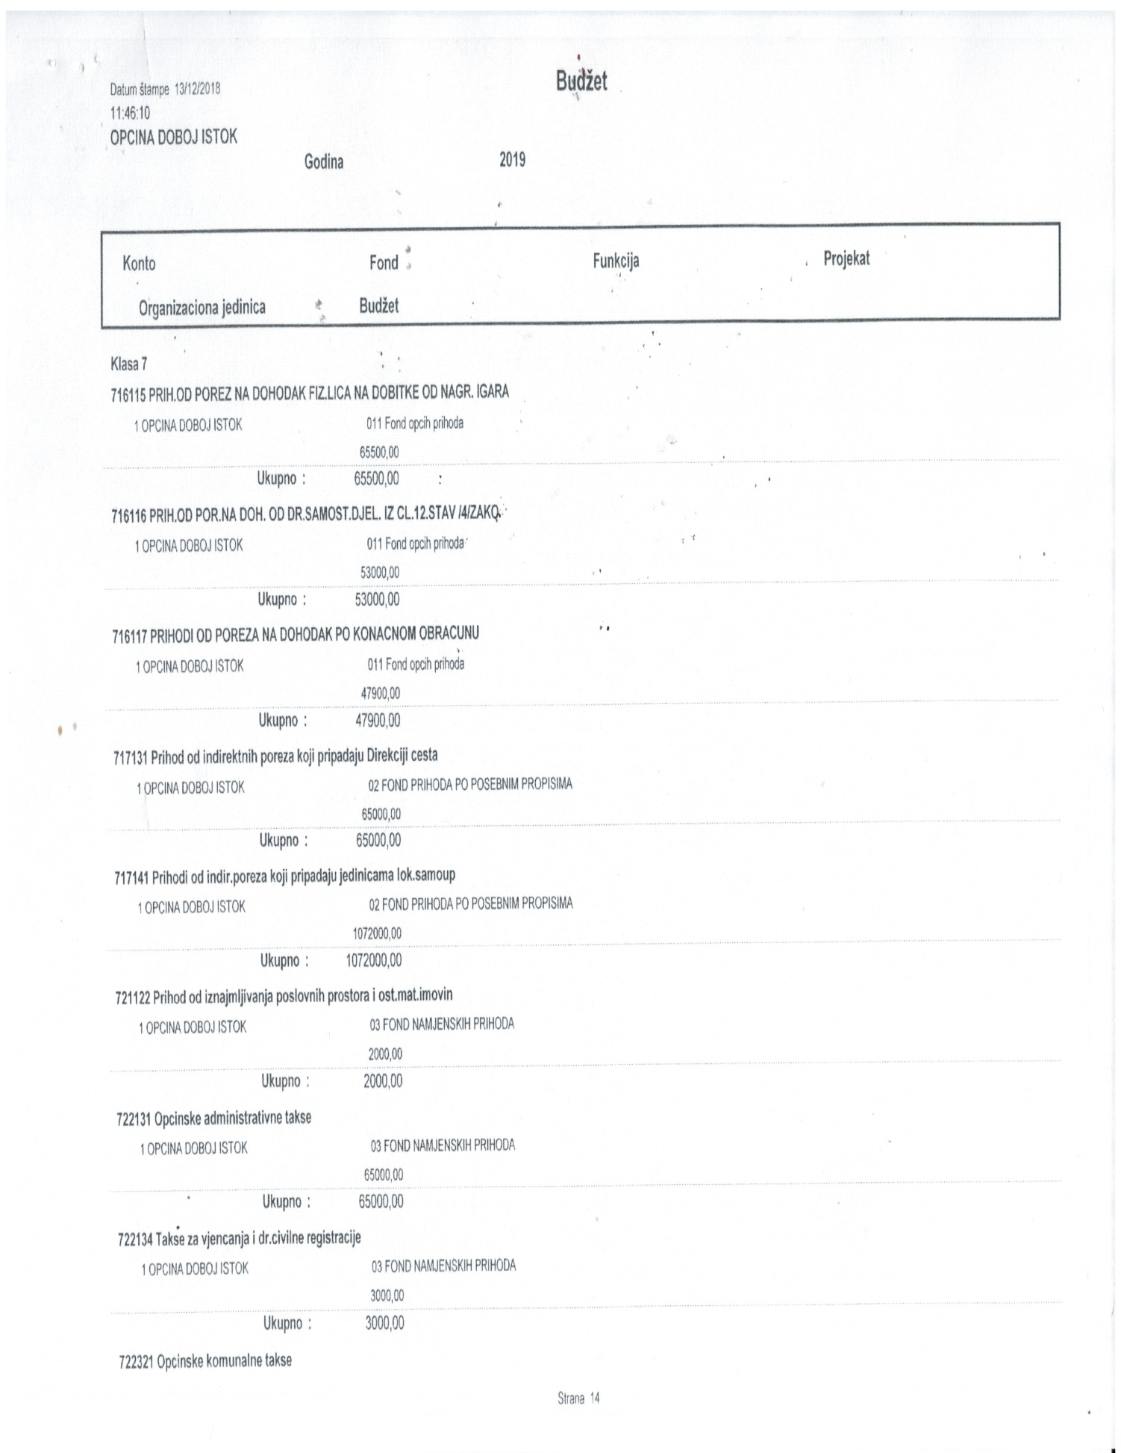
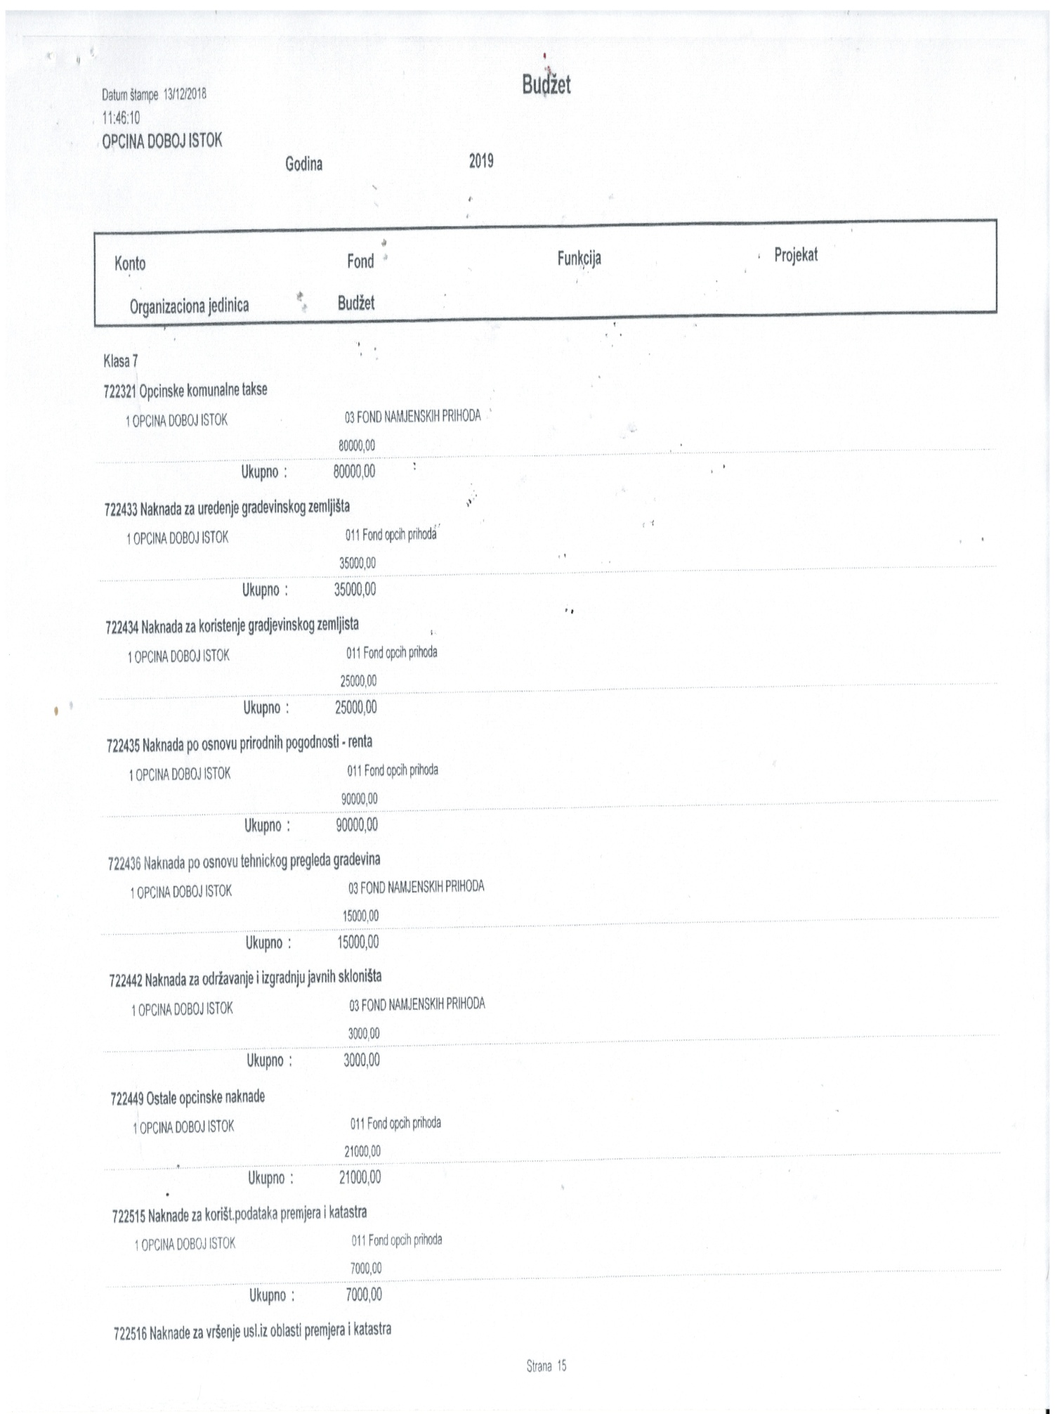
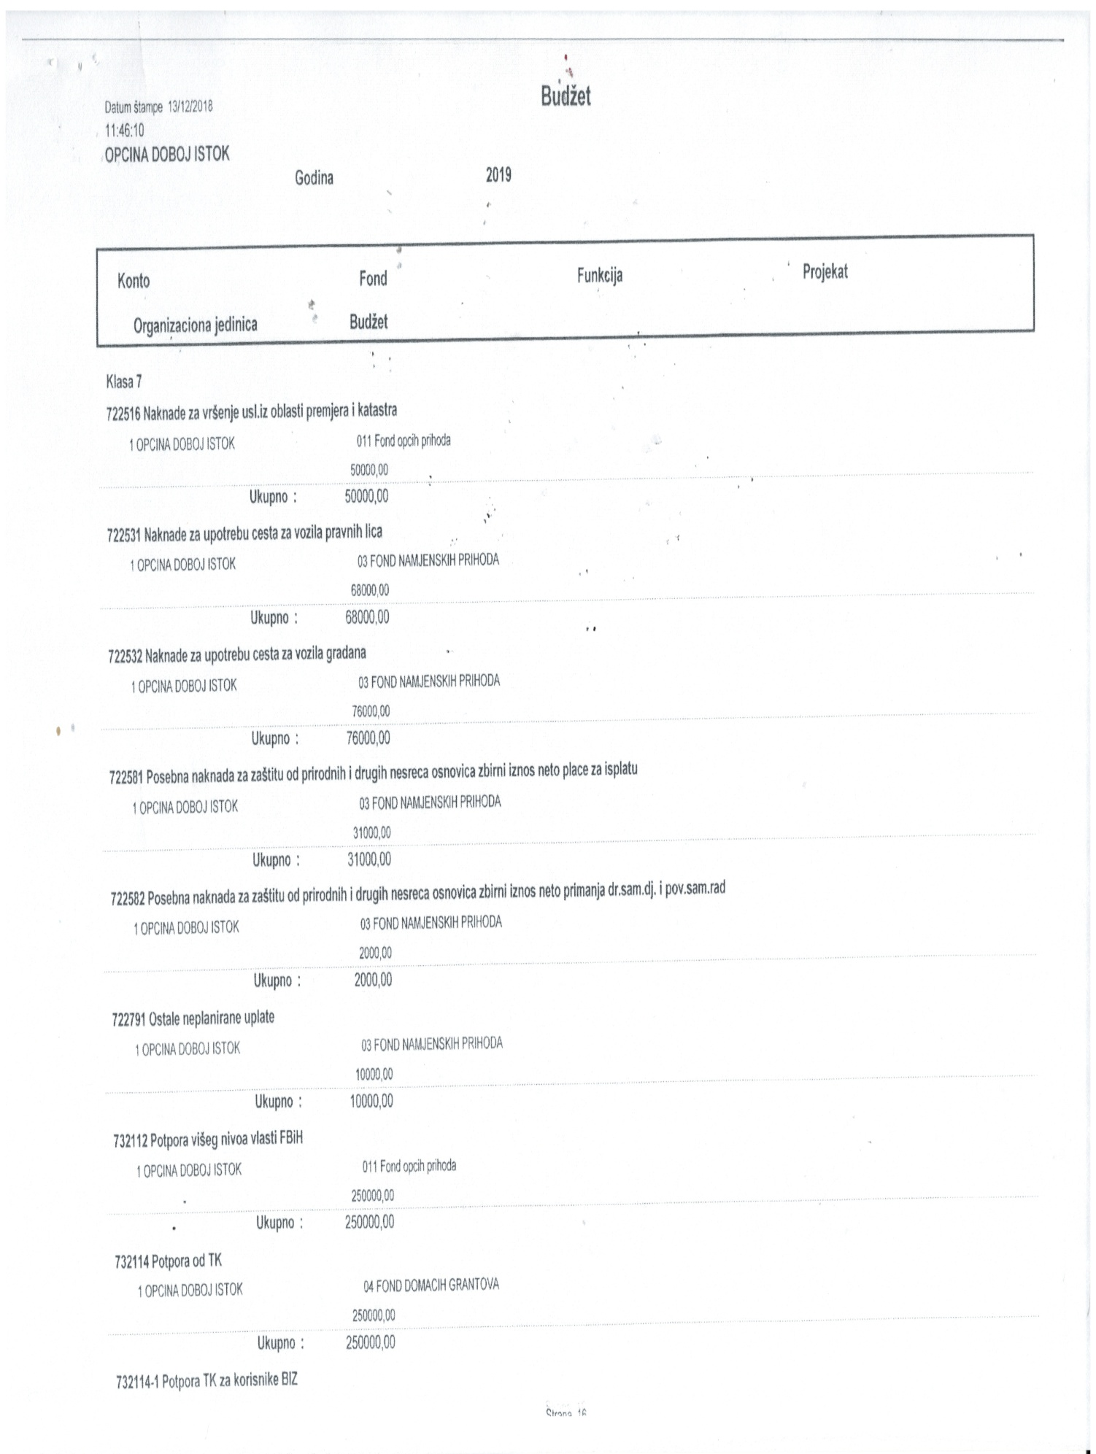
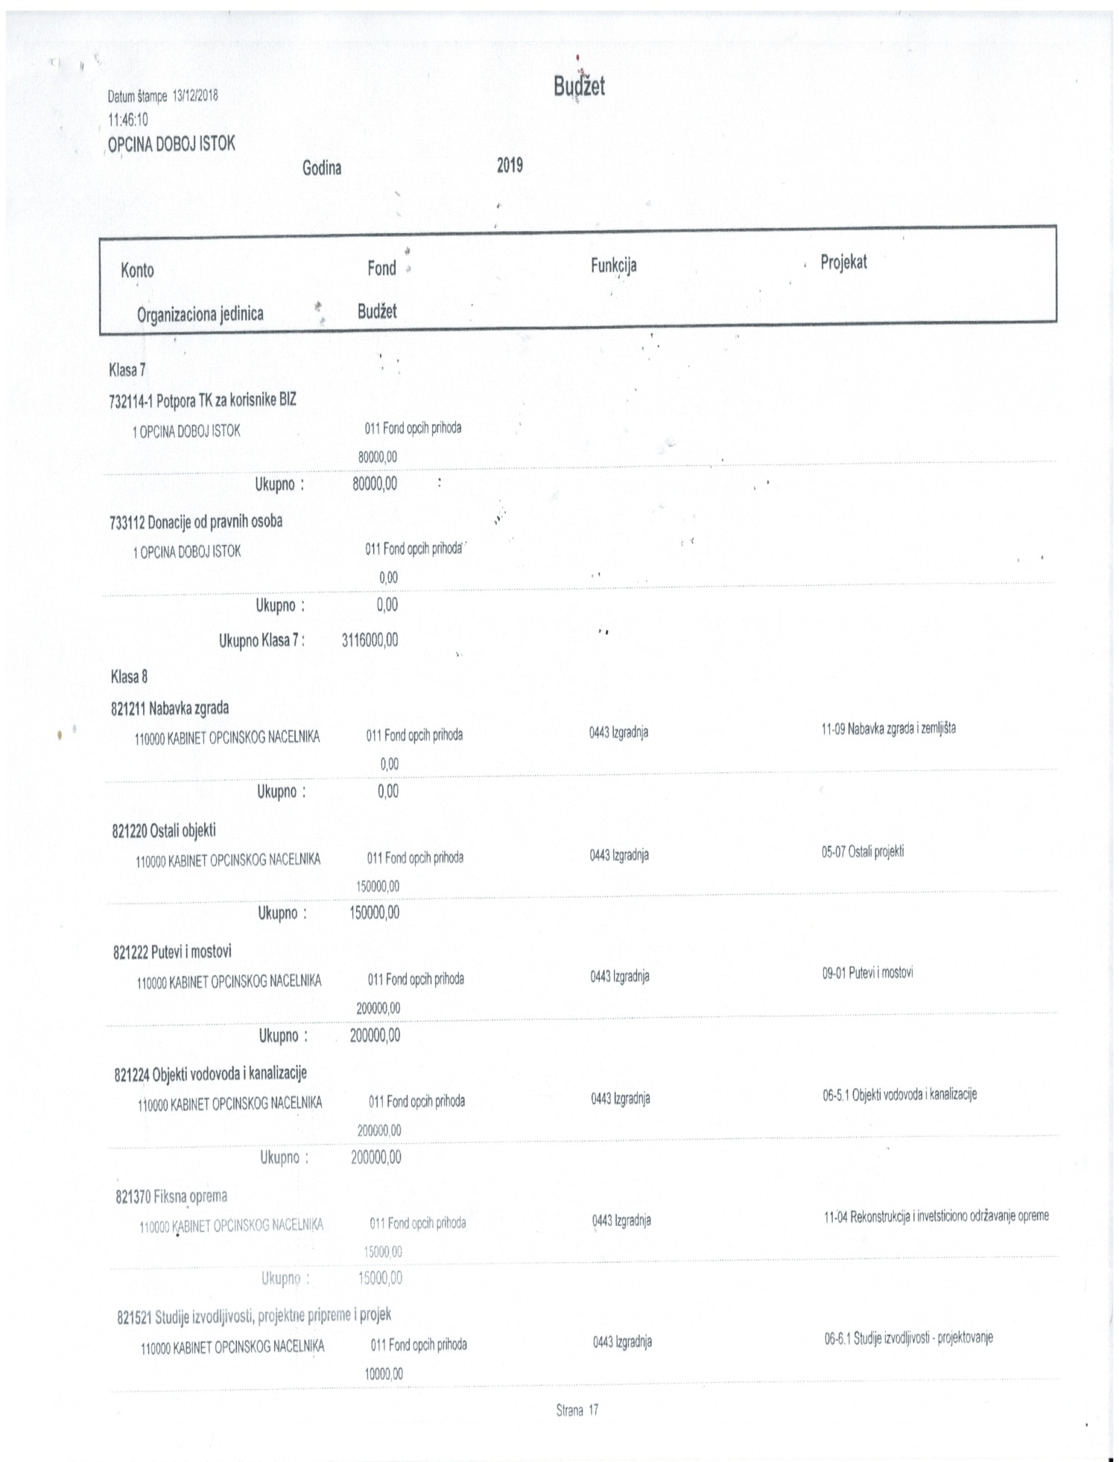
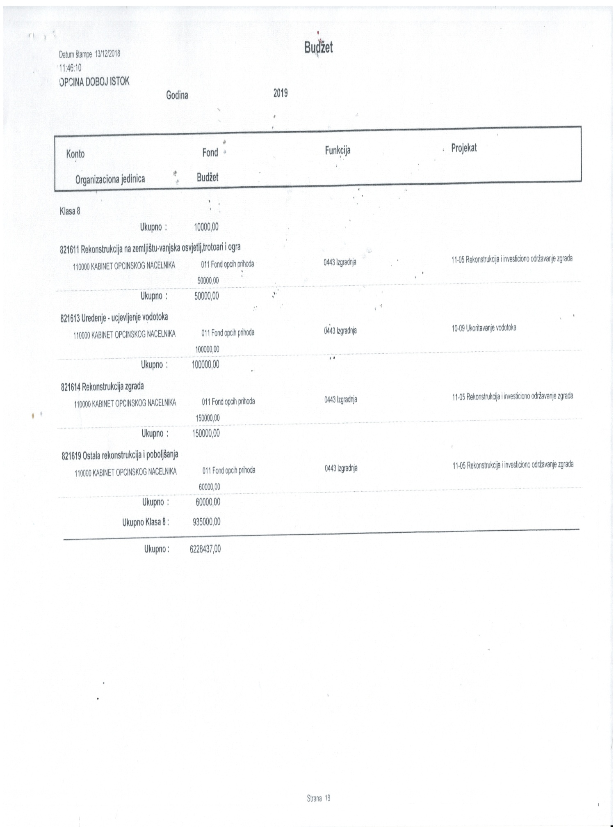
Član 4.
U tekuću rezervu Budžet općine Doboj Istok izdvaja se 1,04% prihoda bez primitaka, što iznosi 26.437,00 KM. Sredstva tekuće rezerve koristiti će se za potrebe koje nisu predviđene Budžetom ili su predviđene u nedovoljnom iznosu.
Član 5.
Suficit iskazan u budžetu općine Doboj Istok za 2019. godinu u iznosu od 3.563,00 KM planiran je za pokriće deficita iz 2017. godine koje je iznosio 3.563,00 KM.
Član 6.
Način izvršavanja Budžeta općine Doboj Istok za 2019 godinu, upravljanje prihodima, primicima i izdacima Budžeta, raspolaganje sredstvima tekućih i kapitalnih transfera, te prava i obaveze korisnika budžetskih sredstava utvrđuju se Odlukom o izvršenju Budžeta općine Doboj Istok za 2019. godinu koju donosi Općinsko vijeće.
Član 7.
Ovaj Budžet stupa na snagu danom obajavljivanja u „Službenim novinama općine Doboj Istok“, a važi za fiskalnu 2019 godinu.

BOSNA I HERCEGOVINA

Federacija Bosne i Hercegovine

TUZLANSKI KANTON PREDSJEDAVAJUĆI

Općina Doboj Istok OPĆINSKOG VIJEĆA

OPĆINSKO VIJEĆE

Dr. Ferid Konjić

Broj: 02-14-1442 /18

Dana: 24.12.2018. godine

